Config Mongodb replication

Tous d'abord nous avons fait un
-Docker pull mongo

Nous avons ensuite créer un network :
- Docker create network my-mongo-cluster

Les docker run :

Docker run -p 30001:27017 --name mongo1 --net my-mongo-cluster mongo mongod --replSet my-mongo-set

Docker run -p 30003:27017 --name mongo3 --net my-mongo-cluster mongo mongod --replSet my-mongo-set

Connexion a la base Mongo :

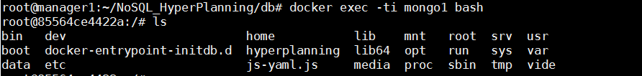
J'ai import et copier la DB Hyperplanning sur le container mongo3 (Master)

config = {
"_id":"my-mongo-set",
"members":[
{
"_id" : 0,
"host" : "mongo1:27017"
},
{
"_id" : 1,
"host" : "mongo2:27017"
},
{
"_id" : "3",
"host" : "mongo3:27017"
}
]
}

Permet de créer le master et le slave
}
rs.initiate(config) : Initie la config sur le master (Mongo1)

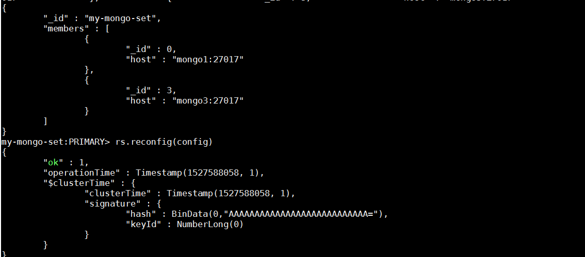

verification de la replication sur la DB Slave Mongo2 et 3

